横琴粤澳深度合作区富盈商务度假中心“10·26”一般触电事故调查报告
（公示稿）

横琴粤澳深度合作区事故调查组
2025年1月6日

目 录
一、事故基本情况 1
（一）事故发生单位概况 2
（二）涉事场所概况 2
（三）涉事作业背景情况 2
二、事故发生经过及应急处置情况 2
（一）事故发生经过 2
（二）应急处置情况 3
三、人员伤亡和直接经济损失情况 3
（一）人员伤亡情况 3
（二）直接经济损失情况 4
四、现场勘察、检验检测及技术分析情况 4
（一）现场勘察情况 4
（二）检验检测情况 6
（三）技术分析情况 6
五、事故原因 7
（一）直接原因 7
（二）间接原因 7
六、事故责任认定及处理建议 7
（一）建议免于追究责任人员（1人） 7
（二）建议行政立案调查的单位（1家） 8
（三）建议行政立案调查的人员（1人） 8
七、事故防范和整改措施 9

横琴粤澳深度合作区富盈商务度假中心
“10·26”一般触电事故调查报告

2024年10月26日11时许，横琴粤澳深度合作区（以下简称合作区）富盈商务度假中心发生一起触电事故，造成1人死亡，直接经济损失约200万元。
根据《中华人民共和国安全生产法》《生产安全事故报告和调查处理条例》《横琴粤澳深度合作区发展促进条例》及有关规定，合作区执委会批准成立横琴富盈商务度假中心“10·26”事故调查组（以下简称事故调查组），负责开展事故调查工作。事故调查组由合作区商事服务局、横琴纪检监察工委、横琴公安局、合作区工会工作委员会等单位组成。
事故调查组按照“四不放过”和“科学严谨、依法依规、实事求是、注重实效”的原则，通过现场勘验、调查取证、询问笔录、查阅资料、检测鉴定和专家论证，查明了事故发生经过、直接原因、人员伤亡和直接经济损失等情况，认定了事故性质和责任，提出了对有关责任单位、责任人员的处理建议和事故防范整改措施。
事故调查组认定，横琴粤澳深度合作区富盈商务度假中心“10·26”一般触电事故是一起因作业人员未佩戴劳动防护用品、使用不安全设备导致的一般生产安全责任事故。
一、事故基本情况
（一）事故发生单位概况
珠海富盈房地产开发有限公司（以下简称珠海富盈房地产公司），类型：有限责任公司（外商投资企业与内资合资），法定代表人：袁某清，统一社会信用代码：91440400564549162G，注册资本：人民币15151.52万元，经营范围：房地产开发（取得资质证后方可经营）、酒店管理。已取得《房地产开发企业资质证书》（证书编号：粤房开证字贰0310323），资质等级：二级。
（二）涉事场所概况
2024年2月22日，珠海富盈商务度假中心项目-1号楼取得《珠海市房屋建筑工程和市政基础设施工程竣工验收备案登记证》（编号：4404052402220101JX001），涉事现场在富盈商务度假中心负二层（1号楼区域）。
事故发生时，富盈商务度假中心正在办理产权手续。开发商珠海富盈房地产公司对富盈商务度假中心进行管理，未有物业管理单位参与。
（三）涉事作业背景情况
为清理富盈商务度假中心负二层的垃圾、积水，2024年10月21日，珠海富盈房地产公司现场管理人员石某玉联系劳务人员李某负责对富盈商务度假中心负二层进行清洁[]。随后，李某联系王某根、胡某玉等做好清洁作业准备。
2024年10月23日，李某、王某根抵达富盈商务度假中心负二层现场查看。
2024年10月24日，王某根带领作业人员进场作业。
二、事故发生经过及应急处置情况
（一）事故发生经过
2024年10月26日8时许，王某根带领胡某玉等4名作业人员前往富盈商务度假中心负二层（1号楼区域）清扫垃圾、积水。为加快清扫进度，王某根从负二层1/b-G轴交1e-8轴处取得不锈钢低水位排水泵（下称涉事水泵），将涉事水泵放置于排水沟内，并从距离作业点6.47m的电箱处临时接电，经插线板向涉事水泵供电。
11时许，因涉事水泵接通电源后仅有响声未能正常运转，王某根右手提起涉事水泵，左手触摸涉事水泵金属壳检查时身体发抖。胡某玉见状迅速拉住涉事水泵出水管并用力甩动，但未能甩脱，随后到距离作业点1.5m远的插线板处断电并扶起王某根。胡某玉连忙呼喊附近工友帮忙，并拨打120电话。
（二）应急处置情况
10月26日11时30分许，120救护车辆抵达现场，医护人员将王某根送往广州医科大学附属第一医院横琴医院抢救。
13时40分许，横琴公安局派员赶赴事发现场。
16时38分，合作区商事服务局值班室接省横琴办总值班室通报后迅速启动应急预案，并派员赶赴事发现场，组织开展事故调查处置前期工作。
23时许，王某根经抢救无效死亡。
应急处置总体有力、有序，符合应急处置措施、程序及要求。
三、人员伤亡和直接经济损失情况
（一）人员伤亡情况
死者王某根，男，汉族，河南光山人，岗位：作业人员，死亡原因：电击伤[]。
（二）直接经济损失情况
根据《企业职工伤亡事故经济损失统计标准》(GB 6721-1986)等标准和规定，事故调查组核定本起事故造成的直接经济损失约200万元。
四、现场勘察、检验检测及技术分析情况
（一）现场勘察情况
1.事故发生地点位于富盈商务度假中心负二层1b-F轴交1b-8轴附近。接电电箱距地高度为1.26m，距离作业点6.47m，距离涉事水泵存放点21.65m，排水沟宽度0.3m。（详见图1、2）
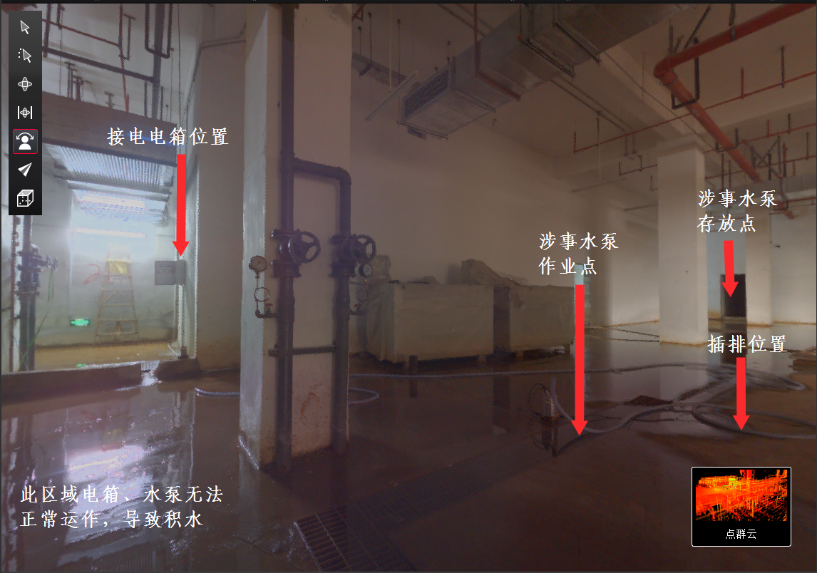
图1 事故发生现场示意图
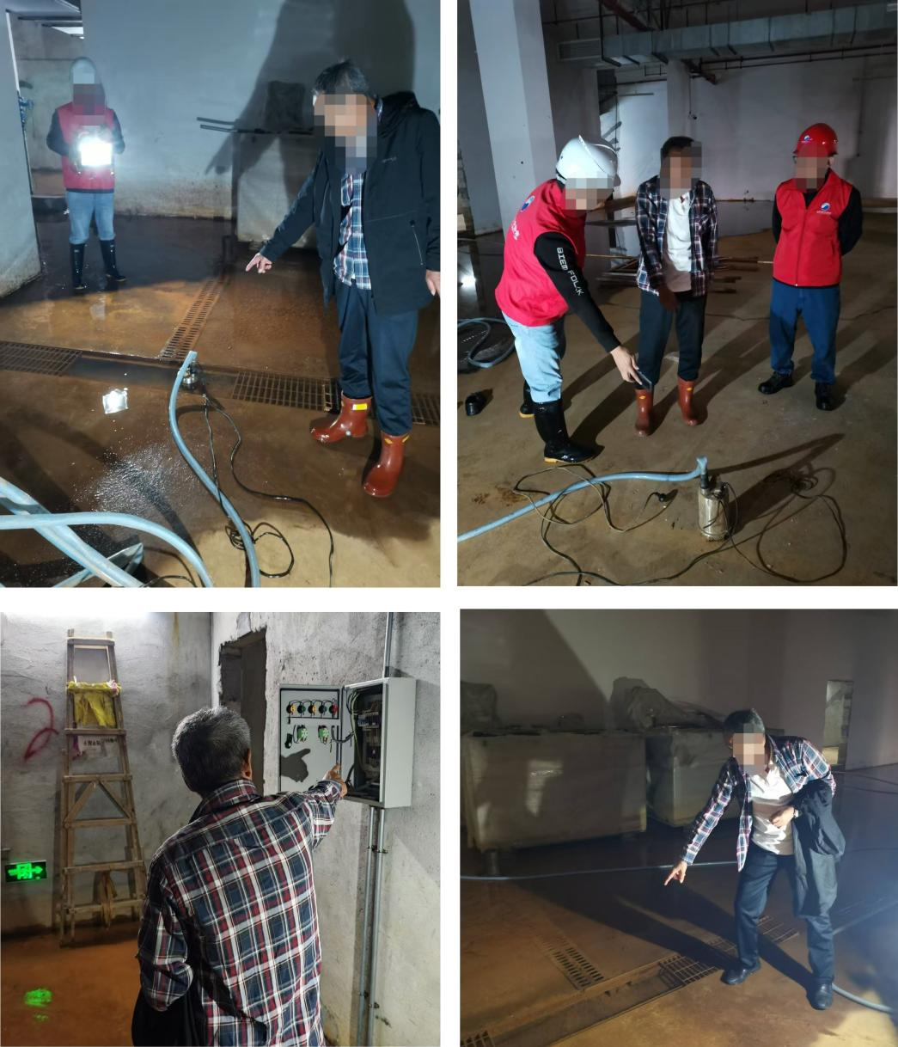
图2 现场工友指认相关位置
2.涉事水泵为不锈钢低水位排水泵，品牌为Mepcato，型号为CSS-250，电源为220V/50Hz，管径为40mm。（详见图3）
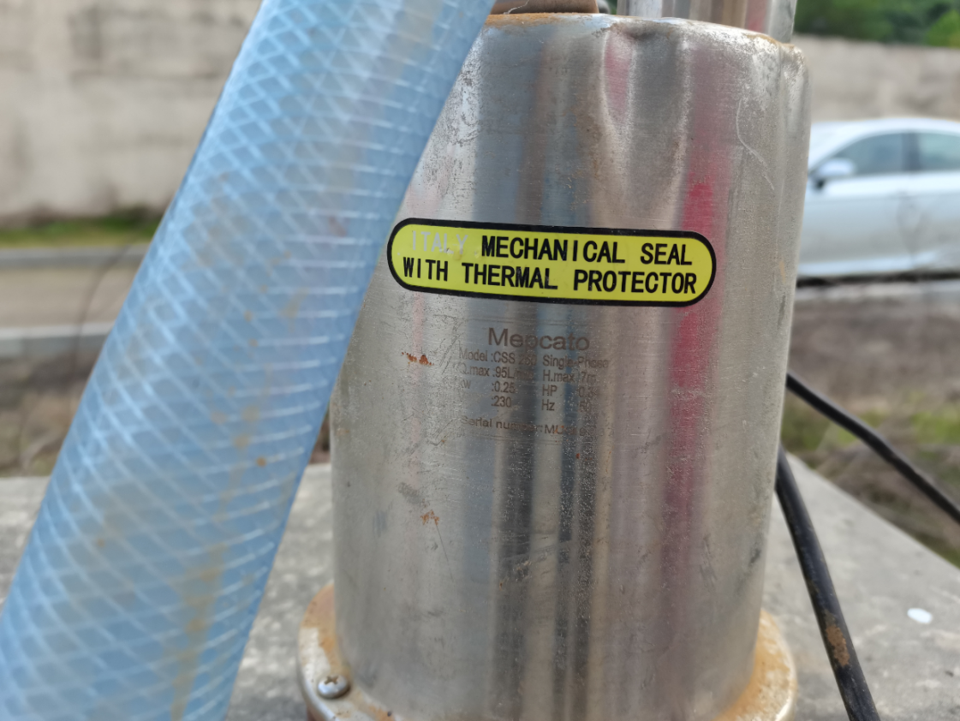
图3 涉事水泵铭牌信息
（二）检验检测情况
根据《横琴粤澳深度合作区富盈商务度假中心“10·26”事故检测报告》，检测单位进行了三项测试：
1.第一项测试：测试涉事水泵绝缘电阻。结果：绝缘不合格，插头相-地电阻值为0.01MΩ；插头零-地电阻值为0.01MΩ。
2.第二项测试：通电测试电流（不带漏电保护）。结果：水泵插头地线存在异常电流[]，电流值为0.15A。
3.第三项测试：通电测试电流（带漏电保护）。结果：水泵通电后，检测单位测试用的漏电保护器跳闸。
（三）技术分析情况
事故调查组邀请珠海市电机工程学会专家参与事故技术调查分析。根据《事故鉴定报告》，技术分析结论为：王某根（死者）在没有穿戴绝缘防护用品的情形下，使用不合格的水泵以及没有漏电保护器的电源开关箱，徒手接触漏电的水泵金属外壳，导致发生了电击伤。具体技术分析如下：
1.测试涉事水泵绝缘电阻。涉事水泵带电零件与外壳之间的绝缘电阻为0.01MΩ，远小于规定限值[]。
2.通电测试电流（不带漏电保护）。只听到水泵电机有转动的响声，但出水管无水流出，水泵电源线与泵体连接处明显有水渗出，产品存在质量问题。
3.通电测试电流（带漏电保护）。水泵通电后，检测单位测试用的漏电保护器跳闸，充分证明涉事水泵存在漏电情况，同时也验证了插头PE线漏电有电流流过且电流大于30mA。
五、事故原因
（一）直接原因
事故调查组经调查询问、委托专业机构检验检测及组织专家分析论证，认定本次事故的直接原因为：王某根安全意识淡薄，未佩戴劳动防护用品且使用不安全设备[]，造成其电击伤，经抢救无效死亡。
（二）间接原因
珠海富盈房地产公司未安排专门人员对临时用电作业进行现场安全管理，对涉事场地、设备安全管理不到位[]。
六、事故责任认定及处理建议
（一）建议免于追究责任人员（1人）
王某根（死者），珠海富盈房地产公司临时聘用的作业人员[]。未佩戴绝缘手套且使用不安全设备，对事故发生负有责任，鉴于王某根已死亡，建议免于追究责任。
（二）建议行政立案调查的单位（1家）
珠海富盈房地产公司。安全管理混乱，未建立健全安全生产规章制度[]，未安排专门人员对临时用电作业进行现场安全管理[]，未采取有效措施消除事故隐患[]，未按规定对王某根等人进行安全生产教育培训[]，对事故发生负有责任。建议由合作区商事服务局依据《中华人民共和国安全生产法》第一百一十四条[]等规定对其立案调查，追究其有关法律责任。
（三）建议行政立案调查的人员（1人）
袁某清，女，群众，珠海富盈房地产公司法定代表人。未建立健全并落实安全生产责任制，未组织制定安全生产规章制度，督促、检查安全生产工作不到位[]，对事故发生负有责任。建议由合作区商事服务局依据《中华人民共和国安全生产法》第九十五条[]等规定对其立案调查，追究其有关法律责任。
相关行政职能部门在调查过程中，发现事故相关单位或者人员存在其他违反法律、法规、规章规定的违法行为，应当给予行政处罚的，依照相关规定予以处理。事故责任人员涉嫌犯罪的，建议由司法机关依照刑法有关规定追究刑事责任。
七、事故防范和整改措施
（一）珠海富盈房地产公司要吸取事故教训，加强既有建筑安全检查和修缮工作，建立健全和落实各项安全生产规章制度，采取有效技术管理措施消除生产安全事故隐患。
（二）各生产经营场所产权单位、物业管理单位要引以为戒，加强生产经营场所临时用电、动火等危险作业管理，在长期停用的场所区域作业前要做好风险隐患排查工作，审慎使用来源不明、未经检测合格的设施设备。
（三）各行业主管部门要树牢安全生产“一失万无”底线思维，加强对本行业领域涉及的小散工程和零星作业安全生产管理，落实小散工程和零星作业安全生产主体责任，严防小施工、小作业惹大事。

[] 石某玉与李某约定，按照300元/天/人的标准结算工钱。
[] 《居民死亡医学（推断）书》记载，死因：电击伤。
[] 地线的主要作用是将电器设备的外壳与大地连接，以防止电器漏电时电流通过人体。正常情况下，地线应该是没有电流的。
[] 《施工现场临时用电安全技术规范》（JGJ46-2005）表9.6.5 规定的手持式电动工具绝缘电阻限值（I类：2MΩ；II类：7MΩ；III类：1MΩ）。
[] 1.王连根未按规定使用劳动保护用品，使用绝缘不合格的水泵以及没有漏电保护器的电源开关箱。 2.《企业职工伤亡事故分类标准》表A.7不安全行为 第7.03 “使用不安全设备”、第7.12.3“未戴防护手套”；表A.6 不安全状态 第6.01.1.6 “绝缘不良”。
[] 1.《施工现场临时用电安全技术规范》（JGJ 46-2005）9.1.1条 施工现场中电动建筑机械和手持电动工具的选购、使用、检查和维修应遵守下列规定：2、建立和执行专人专机负责制，并定期检查和维修保养。 2.《既有建筑维护和改造通用规范》（GB 55022-2021） 第3.4.1条 设施设备日常检查应包括下列主要内容：1 涉事设备所处的工作环境；2.设施设备、电气线路、附属管线、管道、阀门及其连接的材料等老化、渗漏、防护层损坏情况；3.系统运行的异常整栋和噪声情况。 3.《既有建筑维护和改造通用规范》（GB 55022-2021） 第4.1.2条 既有建筑经检查和评定确认存在下列使用安全或公共安全问题之一的，应及时进行修缮：“6供水水泵运行中断、设施设备故障7排水设施堵塞、破裂 8用电系统的元器件、线路老化导致产生安全风险...10地下建筑被雨水倒灌”。
[] 1.《中华人民共和国安全生产法》第六条 生产经营单位的从业人员有依法获得安全生产保障的权利，并应当依法履行安全生产方面的义务。 2.《中华人民共和国安全生产法释义》第六条 “本法所称的生产经营单位的从业人员，是指该单位从事生产经营活动各项工作的所有人员，包括管理人员、技术人员和各岗位的工人，也包括生产经营单位临时聘用人员和被派遣的劳动者”。
[] 珠海富盈房地产开发有限公司提供的《欠缺资料说明》“6、珠海富盈房地产公司安全生产规章制度情况：没有，安全生产规章制度是针对生产企业的，我们不是生产企业。”
[] 《中华人民共和国安全生产法》第四十三条 生产经营单位进行爆破、吊装、动火、临时用电以及国务院应急管理部门会同国务院有关部门规定的其他危险作业，应当安排专门人员进行现场安全管理，确保操作规程的遵守和安全措施的落实。
[] 《中华人民共和国安全生产法》第四十一条第二款 生产经营单位应当建立健全并落实生产安全事故隐患排查治理制度，采取技术、管理措施，及时发现并消除事故隐患。事故隐患排查治理情况应当如实记录，并通过职工大会或者职工代表大会、信息公示栏等方式向从业人员通报。其中，重大事故隐患排查治理情况应当及时向负有安全生产监督管理职责的部门和职工大会或者职工代表大会报告。
[] 《中华人民共和国安全生产法》第二十八条第一款 生产经营单位应当对从业人员进行安全生产教育和培训，保证从业人员具备必要的安全生产知识，熟悉有关的安全生产规章制度和安全操作规程，掌握本岗位的安全操作技能，了解事故应急处理措施，知悉自身在安全生产方面的权利和义务。未经安全生产教育和培训合格的从业人员，不得上岗作业。
[] 《中华人民共和国安全生产法》第一百一十四条 发生生产安全事故，对负有责任的生产经营单位除要求其依法承担相应的赔偿等责任外，由应急管理部门依照下列规定处以罚款:（一）发生一般事故的，处三十万元以上一百万元以下的罚款。
[] 《中华人民共和国安全生产法》第二十一条 生产经营单位的主要负责人对本单位安全生产工作负有下列职责:（一）建立健全并落实本单位全员安全生产责任制，加强安全生产标准化建设；（二）组织制定并实施本单位安全生产规章制度和操作规程；（三）组织制定并实施本单位安全生产教育和培训计划；（四）保证本单位安全生产投入的有效实施；（五）组织建立并落实安全风险分级管控和隐患排查治理双重预防工作机制，督促、检查本单位的安全生产工作，及时消除生产安全事故隐患；（六）组织制定并实施本单位的生产安全事故应急救援预案；（七）及时、如实报告生产安全事故。
[] 《中华人民共和国安全生产法》第九十五条 生产经营单位的主要负责人未履行本法规定的安全生产管理职责，导致发生生产安全事故的，由应急管理部门依照下列规定处以罚款:（一）发生一般事故的，处上一年年收入百分之四十的罚款。

